平鎮區公所115年社區營造計畫
【PZ同話世界-綠野仙蹤】執行說明
一、腳本共創工作坊(2場次，每場次預計約30人)
公開招募在地鄉親，並邀請地方意見領袖同參與討論，凝聚地方特色共識，進一步規劃本區文化商圈及南勢商圈的小旅行路線。
(一)時間、地點、邀請對象：
場次 | 時間 | 地點 | 邀請對象
文化商圈 | 7月14日(二)  14:00-16:00 | 義民市民活動中心  (復旦路二段115號2樓) | - 里辦公處：義民、義興、復興、復旦  - 社區：廣隆社區、平興社區  - 學校：文化國小、復旦高中、平鎮幼兒園義民分班  - 醫院：聯新國際醫院  - 機關團體：桃園市立圖書館義民分館、乙未公園記憶展示空間、平鎮觀光導覽協會  - 宮廟：廣隆宮、褒忠祠義民廟  - 店家：客居茶酒館、小兔子書坊  - 公開招募其他對〖文化商圈〗營造有興趣者自由報名參與
南勢商圈 | 7月17日(五)  14:00-16:00 | 長青文康活動中心  (開封街88號) | - 里辦公處：平安、南勢、平南、金星、莊敬、湧豐  - 社區：南勢社區  - 學校：南勢國小、平南國中、平鎮幼兒園南勢分班  - 機關團體：平鎮區農會、桃園市立圖書館山仔頂分館、平鎮運動中心、龍德米庒  - 店家：大全聯平鎮店、家樂福平鎮店  - 公開招募其他對〖南勢商圈〗營造有興趣者自由報名參與
(二)議程:
時間 | 內容 | 說明
14:00-14:05 | 長官致詞
14:05-14:20 | 計劃說明 | 由本公所社造委外輔導團(張清智/該場次工作坊主持人)說明
14:20-14:30 | 示範影片 | 本公所114年製作〖平鎮好搞好玩〗系列影片
14:30-15:45 | 團體討論 | 由主持人帶領與會者分為AB兩大組，每組再分為〖吃喝小組〗及〖玩樂小組〗，第❶輪討論10分鐘後，兩小組互換；第❷輪10分鐘後AB大組互換；第❸輪10分鐘後再兩小組互換進行第❹輪討論；完成4輪(共40分鐘)充分討論後進入大團體分享
15:45-15:50 | 貼點票選 | 主持人說明並帶領與會者以〖貼點〗方式票選出影片可拍攝的平鎮特色景點
15:50-16:00 | 綜合交流 | 大團體分享參與心得與回饋
二、影片製作：
(一)操作方式：
前開2場次工作坊結束後，根據團體討論出的景點，分別規劃〖文化及南勢圈〗的2條小旅行路線，製作〖平鎮就醬玩〗系列影片，影片內容以主持人角度，帶領在地青年體進行小旅行，探索體驗平鎮吃喝玩樂的趣味行程。
(二)成品：
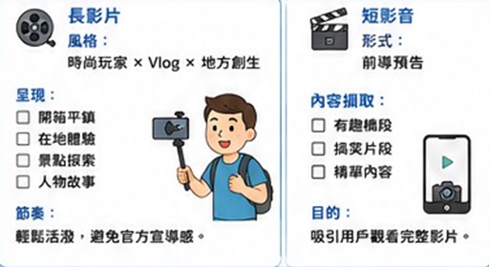
預計製作2支長影片(橫式、每支10-15分鐘)及至少2支短影片(直式、每支40-180秒)。

